## Stappenplan insectenhotel maken

## 1. Benodigdheden insectenhotel verzamelen

Voor dit insectenhotel is geen bouwtekening nodig. Afhankelijk van de stukken hout die je nog ergens hebt liggen, mag het onderkomen best wat groter of kleiner worden. Daar doen de insecten helemaal niet moeilijk over. Het maakt ook niet uit als je insectenhotel niet perfect in elkaar zit, want een paar kiertjes hier en daar bieden de insecten alleen maar extra plek om in te kruipen. Ze houden niet van verf en lijm, dus kies natuurlijk hout. Wat we nodig hebben:

* Een plank voor de achterkant en het dak, het liefst tussen 2 en 3 cm dik en tussen 18 en 25 centimeter breed
* Een plank voor de rest van het hotel, het liefst tussen 1 en 1,5 cm dik en tussen 10 en 15 centimeter breed
* Wat spijkers of schroeven; als je geen roestplekken wilt, neem je verzinkte
* Een zaag
* Een potlood
* Een rolmaat of liniaal
* Een hamer
* Een schroevendraaier
* Een accuboormachine met een boortje van 2 a 3 millimeter helpt
* De juiste vulling (zie ‘Je juiste vulling voor de juiste insecten’ verderop)

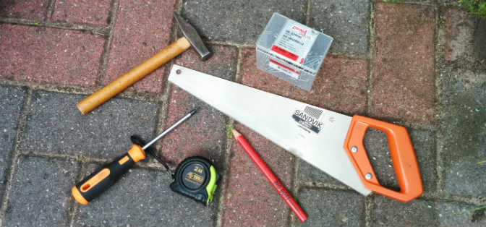

## 2. De achterkant

We beginnen met de achterkant. Daaraan wordt het insectenhotel later bevestigd en de achterkant geeft de rest van de onderdelen steun. Heb je een plank van 20 centimeter breed, dan wordt je insectenhuis ook 20 centimeter breed. Maar een huisje van 15 of 35 kan natuurlijk ook. Is je plank vrij smal, dan kun je er voor kiezen hem juist wat langer te houden. Hier kiezen we voor een insectenhotel van 35 centimeter hoog.

De achterplank moet de vorm van een huisje krijgen. Dus aan de bovenkant moeten we twee diagonale punten aftekenen en afzagen. De makkelijkste manier om dat te doen: Meet de breedte van de plank en deel die door twee. Meet nu vanaf de hoeken die afstand langs de zijden naar beneden en zet daar een streepje. Meet ook aan de bovenkant van de plank die afstand en zet daar, in het midden dus, ook een streepje. Leg nu je zaag langs twee van de streepjes. Als het goed is ligt hij nu op 90 graden (zo niet, dan even opnieuw meten). Je kunt er nu met je potlood een streep langs trekken. Zaag de twee hoeken eraf en je hebt een perfecte achterplaat voor je insectenhotel.

## 3. Het dak van het insectenhotel

Ook het dak kun je het beste maken van de dikke plank van 2 a 3 centimeter dik. De truc hier is dat je wilt dat het dak aan de voorkant een beetje uitsteekt, zodat het niet zomaar kan inregenen. Om te bepalen hoe dat precies uit komt kun je het beste de smalle plank die straks de zijmuren gaat vormen vast tegen de achterkant zetten. Leg je dikke plank nu op de schuin gezaagde delen bovenop (het dak steunt dus op de achterkant) en kijk of hij enkele centimeters over de smalle plank heen komt. Is het onvoldoende, dan kun je de plank waarschijnlijk beter in de breedte in plaats van in de lengte gebruiken.

De twee dakdelen worden niet even groot, omdat de ene over de andere heenloopt bovenaan. Bij het aftekenen tel je daarom aan een kant eenvoudig de dikte van de plank op bij de gewenste lengte en je komt goed uit. Dus als je een plank van 2 cm dik hebt, zaag je bijvoorbeeld een kant van 15 cm en de andere van 17 cm.

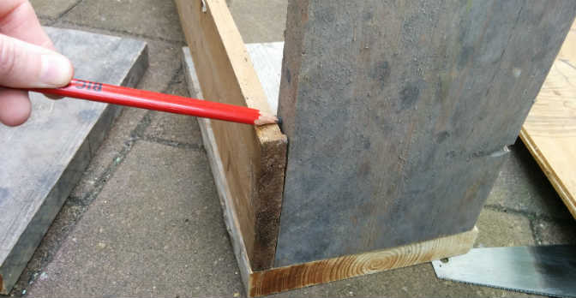

## 4. De zijkanten

De zijkanten maken we van de dunne plank. Zo houden we meer ruimte over voor de insecten in het hotel straks. Je kunt eenvoudig de lange kanten van je achterplank meten en twee planken op die lengte afzagen.

## 5. De bodem en tussenschotten

Ons insectenhotel krijgt 4 rechthoekige kamers. Daarvoor hebben we 3 horizontale plankjes en 2 kortere verticale plankjes nodig. De plank moet zo lang worden als de breedte van de achterplaat, min twee zijkanten. Dus als je de dikte van de plank twee keer van de breedte van de achterkant afhaalt, heb je de lengte van de drie horizontale planken.

De verticale schotten werken het zelfde. Neem de hoogte van de zijkant en haal daar drie keer de dikte van de plank van af. Zaag op die maat de twee verticale schotten.

## 6. Het insectenhotel bouwpakket in elkaar zetten

Als het goed is heb je inmiddels 10 plankjes voor je liggen die samen een insectenhotel-bouwpakket vormen:  
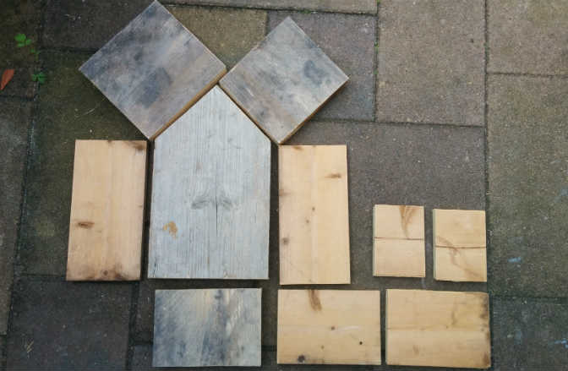

* Een achterkant
* Twee dakhelften
* Twee zijkanten
* Drie horizontale plankjes (op de foto is de bodem van ander hout dan de andere twee)
* Twee verticale plankjes

Nu is het tijd om het hotel in elkaar te zetten. Daarbij werk je van binnen naar buiten. Het kan met spijkers of met schroeven, wat je fijn vindt of wat je toevallig nog hebt liggen. Begin met het vastmaken van de kleinste (verticale) plankjes aan de drie horizontale planken. Bevestig dit geheel vervolgens tussen de twee zijmuren en je hebt al vier kamers waar straks de bijen, vlinders en lieveheersbeestjes komen. Schroef nu vanaf de achterkant de achtermuur tegen de vier kamers. Omdat je nu bij de dikke planken aangekomen bent, kan het helpen om voor te boren met een klein boortje. In dat geval boor je alleen de achterplaat en het dak door, niet de plankjes waar je het aan bevestigd. Daardoor kan de schroef straks makkelijker door de eerste plank dan door de tweede, waardoor hij de eerste plank met z’n kop goed kan aantrekken en er geen kieren ontstaan. Als het goed is kan je insectenhotel nu rechtop staan.

Pak nu het korte dakdeel en leg dat precies tot aan de punt van de achtermuur aan één kant en schroef het vast aan de achtermuur en de zijmuur. Het iets langere dakdeel leg je vervolgens net wat hoger, zodat het over het eerste dakdeel heen valt. Schroef dit deel vast aan de achterkant, de zijmuur en het andere dakdeel.

## 7. De afwerking van je insectenhotel

Je kunt ervoor kiezen je insectenhotel nog wat extra te beschermen tegen weer en wind. Om dat zo natuurlijk mogelijk te houden en de insecten niet te verjagen moet je dat spaarzaam doen, bijvoorbeeld alleen het dak. Sommigen adviseren zelfs het helemaal niet te doen om de insecten niet te verjagen. Doe je het toch, gebruik dan uiteraard milieu- en diervriendelijke verf.

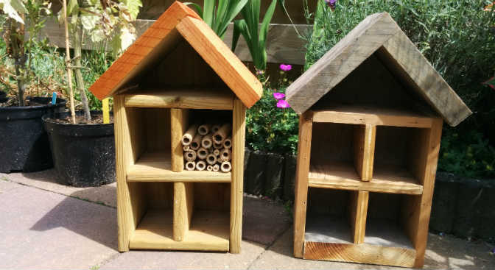

## De juiste vulling voor de juiste insecten

Het insectenhotel zelf is nu af en heeft 5 kamers (vergeet de punt niet), maar mist nog de juiste vulling. Die is belangrijk, want bijen houden van andere dingen dan lieveheersbeestjes en vlinders stellen weer andere eisen. Kortom: een bijenhotel is wat anders dan een vlinderhuisje. De juiste inrichting lokt de juiste hotelgasten. Tijd om de vulling te kiezen.

## Bamboe, holle takken en riet voor bijen en graafwespen

Solitaire bijen en metselbijen zijn gek op holle takken, bamboe en riet. Het beste kun je wat verschillende diktes door elkaar gebruiken.

Ook graafwespen houden van holle takken. Maar willen daar nog graag zelf een holte in graven. Om deze nuttige insecten, ook graafwespen eten luizen en bestuiven planten, te lokken kun je takken met een zachte binnenkant gebruiken. Waarschijnlijk kom je die bij snoeiwerkzaamheden in de tuin vanzelf tegen. Riet kun je bij de meeste sloten vinden. Knip een paar rietstengels af en hang die een paar dagen te drogen. Daarna zijn ze ideaal om tussen de bamboe te drukken om die vast te klemmen. Blijf er riet in drukken tot alle bamboe stevig vast zit.

## Boorgaten in hout voor solitaire bijen en metselbijen

Door in een massief stuk hout gaten te boren van verschillende diktes tussen de 4 en 8 millimeter dik, creëer je schuilplaatsen voor solitaire bijen en metselbijen. Als je boorgaten wilt toevoegen aan je insectenhotel, moet je op zoek naar een blok hout wat je op maat kunt zagen zodat je het in een van de kamers kunt klemmen. Vastmaken met twee spijkers of schroeven kan ook, maar pas op dat je vervolgens niet in die schroef boort.

## Houtwol, houtsnippers en schors voor lieveheersbeestjes en gaasvliegen

Lieveheersbeestjes, torretjes en gaasvliegen zijn dol op dichte materialen als houtwol, houtsnippers en schors.

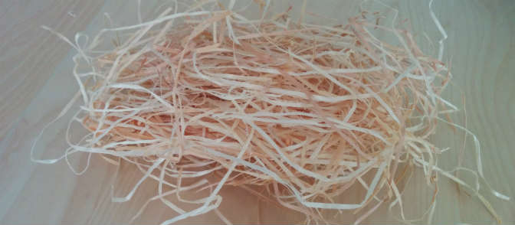

## Dennenappels voor lieveheersbeestjes en oorwurmen

Ook dennenappels bieden een schuilplaats voor lieveheersbeestjes, torren en ook oorwurmen. En een vakje met dennenappels in een insectenhotel ziet er ook goed uit. Je kunt ze zo uit een bos in de buurt halen en ze blijven jaren goed.

## Baksteen met gaten voor metselbijen

Metselbijen zijn ook gek op steen. Wil je metselbijen naar je bijenhotel lokken, dan kun je het beste zo’n baksteen vol gaten gebruiken. In veel grotere insectenhotels die je in de winkel kunt kopen zit zo’n steen ingebouwd. Maar je zou ook met een hamer een steen in de juiste maat kunnen hakken zodat hij in een van de vakken van je hotel past.

## Kamer met kieren voor vlinders

Door een van de kamers van je insectenhotel dicht te maken kun je het omtoveren tot een vlinderkastje. Voordat je dat doet stop je wat dorre takjes met blaadjes eraan in de kamer. Zo heeft je vlinder een takje om op te zitten. Vervolgens maak je in een plankje een aantal gleuven van 1 cm breed en 8 tot 10 cm lang waardoor de vlinders naar binnen kunnen kruipen. Vlinders als de Kleine Vos, Admiraal, Citroenvlinder en Dagpauwoog gebruiken het om te schuilen bij slecht weer of om te overwinteren.

## Stevig vastmaken

Welke vulling je ook kiest voor je insectenhotel, het is belangrijk het goed te bevestigen zodat het er niet kan vallen of waaien. Of door vogels kan worden gebruikt als nestmateriaal. Bamboe kun je bijvoorbeeld vastmaken door er veel riet tussen te drukken. Houtwol, houtsnippers en dennenappels kun je het beste bevestigen door een stuk fijnmazig kippengaas of volièregaas tegen je insectenhotel te nieten.

## Plaats en onderhoud van het insectenhotel

## De beste plek voor een insectenhotel

De beste plaats voor een insectenhotel is op het zuiden minimaal op kniehoogte. Een plek waar de regen en wind er weinig vat op hebben is helemaal ideaal. Laat het insectenhotel vervolgens hangen waar het hangt om insecten niet onnodig (vroeg) wakker te maken of te verstoren.

## Je insectenhotel onderhouden

Het onderhoud van een insectenhotel is simpel. Schoonmaken hoeft niet en zou schadelijk kunnen zijn voor eventuele eitjes of insecten die in het hotel zitten. Wel moet je soms even spinnenwebben voor het hotel weghalen, want spinnen lijken precies door te hebben waar een insectenhotel hangt zodat ze precies voor de deur hun web kunnen spannen. Controleer in de lente altijd even de materialen. Soms kunnen er toch dingen uit waaien of heeft een overijverige vogel een deel van je insectenhotel gebruikt om een nest mee te maken. Ook de takjes in het vlinderkastje en de holle takken en riet kunnen wat slecht worden en moeten soms aangevuld worden. Probeer dan alleen aan te vullen en niet te vervangen omdat je nooit weet of er nog eitjes of insecten in zitten.